# 经典资料请仔细看每一集，每一集都不漏疑问

传统计算机学校和深度学习：

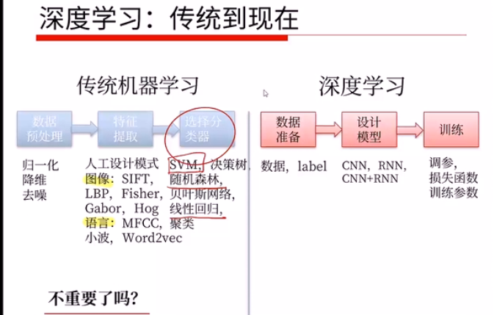

Q：计算机视觉的主要任务是什么？

A：计算机视觉研究的主要内容包括：2d视觉和3d视觉，2d视觉研究内容包括目标识别，目标跟踪，视频内容理解，3d主要包括三维感知，姿态估计，三维重建，三维理解，三维理解。主要基于深度学习

Q：除了计算机视觉还有哪些方向？

A：文本识别，自然语言

Q：深度学习框架

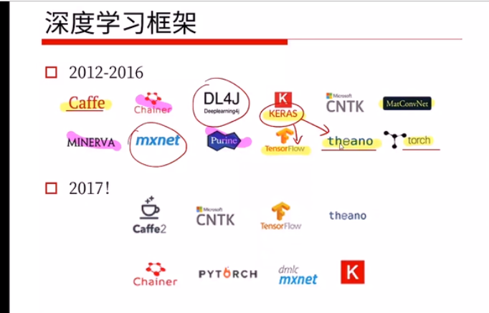

Q:针对计算机视觉的各个研究方向，有哪些优秀的解决方案？

1. 目标检测
2. 目标跟踪
3. 视频理解
4. 目标识别
5. ….

Q:什么是卷积核？

Q：ADCR-NN，FC是什么意思？

Q：回归，看起来多大年龄

Q：回归和分类是如何协作的？

Q:梯度下降

Q：激励函数是干什么的？有哪些激励函数，有什么优点和缺点？

Q：图片卷积神经网络的原理？

A：<https://www.cnblogs.com/xinchrome/p/5661884.html>

Q：回归网络也分线性和非线性？

T：Jupyter，tensorboard

Q：张量是什么?

D:做一个简单的图像识别吧！比如手写数字！

Q：所有的数据都是会转化为张量才能被TensorFlow计算么

Q：YOLO是干什么的？了解么

Q：计算机常用算法

A：<https://blog.csdn.net/godenlove007/article/details/77618544> 参考文章，自己总结一哈

Q：计算机常用框架

Q：opencv里面的是rgb或者gbr的数组么

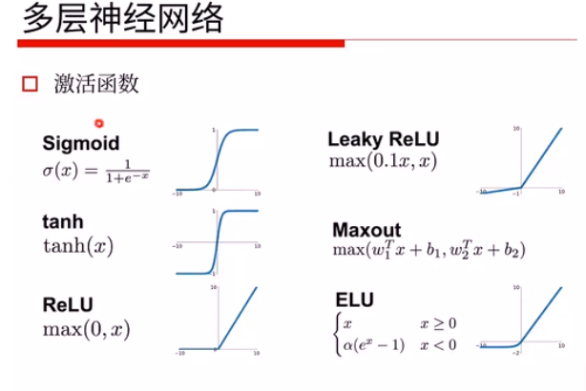

Q:线性回归，逻辑回归都是什么意思

Q：梯度就是方向，学习率就是朝这个方向前进的步长，损失函数就是误差

Q：反向传播？

Q：神经元的串联和并联

Q：神经元配件》损失函数的选择？或者有哪些？损失函数专题

Q：神经网络的配件》学习率：

Q：怎么理解收敛这个概念

A：达到目标值

Q：神经网络这些配件，哪些是开发人员主要关注的

Q：神经网络》动量：

Q：神经网络》过拟合：太精确导致不通用，典型的例子，如何判断？

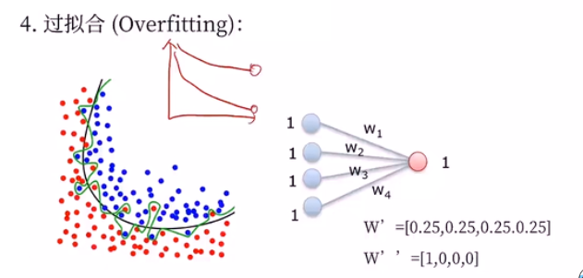

Q:什么是拟合?

Q:对抗网络

Q：神经网络有哪些特性（可压缩，非顶点优化）

Q：经典小例子收集？

Q：卷积神经网络四大要件：

Q：卷积的目的与优势？为什么不用全连接神经网络

Q：三大结构特性：